**Пометка к заданию №8**

В задании реализовано:  
calc.h — заголовочный файл для функций калькулятора.

calc.c — реализация функций калькулятора. (Логика операций была перемещена в один файл)

main.c — основная программа, которая использует функции калькулятора через динамическую библиотеку.

**calc.h**  
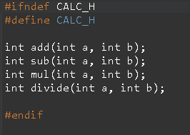

#ifndef CALC_H и #define CALC_H — это защитные макросы, которые предотвращают повторное включение этого файла в один и тот же файл, чтобы избежать ошибок компиляции.

Декларации функций add, sub, mul и divide — объявляют функции, которые будут реализованы в calc.c.

**calc.c**

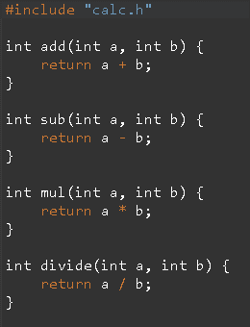

#include "calc.h" — подключает заголовочный файл, чтобы компилятор знал о декларациях функций.

Реализации функций add, sub, mul и divide — предоставляют логику для выполнения соответствующих арифметических операций.

**main.c**

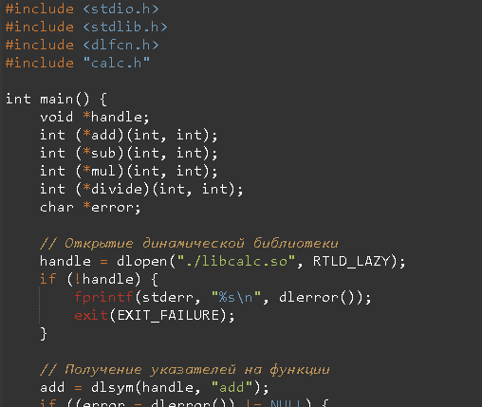

**Основная логика**

***Открытие динамической библиотеки***

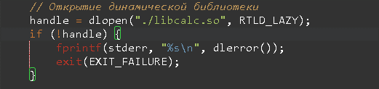

dlopen — загружает динамическую библиотеку libcalc.so.

RTLD_LAZY — указывает, что разрешение символов (функций) будет выполнено при их первом использовании.

Если dlopen возвращает NULL, это означает, что произошла ошибка, и мы выводим сообщение об ошибке с помощью dlerror, затем завершаем программу.

***Получение указателей на функции***

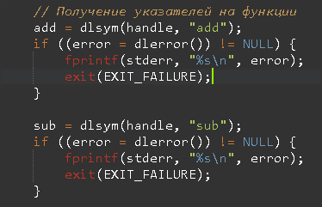

dlsym — получает адрес функции add из загруженной библиотеки.

Если dlsym возвращает ошибку, мы выводим её и завершаем программу.

Аналогично для функций sub, mul и divide.

***Основной цикл программы***

Программа предоставляет меню для выбора арифметической операции.

В зависимости от выбора пользователя, запрашиваются два числа и выполняется соответствующая операция.

Результат операции выводится на экран.

Если пользователь выбирает выход (опция 5), программа завершается.

***Закрытие динамической библиотеки***



**Компиляция динамической библиотеки:**  
gcc -shared -o libcalc.so -fPIC calc.c  
  
**Компиляция основной программы**  
gcc -o main main.c -ldl

**Запуск программы:**  
./main